18.11.21 Ауд 21 АТ-28, АТ-29 ТЗА 13:30-14:50

9.4. Приклади практичного застосування МП ТЗА
Найпоширеніші схеми МП ТЗА, що застосовуються для вимірювань переміщень і зусиль, прискорень і кутів повороту, зображено на рис. 9.6 – 9.9.

Рис. 9.6. Механотронний  перетворювач переміщень  та зусиль | Рис. 9.7. Механотронний  перетворювач тисків
 | 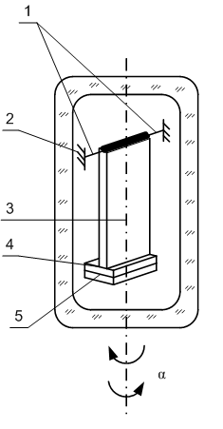
Рис. 9.8. Механотронний  перетворювач прискорень | Рис. 9.9. Механотронний  перетворювач кутів повороту
Одна з таких схем – кінематична схема МП переміщень і зусиль, що являє собою систему мембрана – стрижень (див. рис. 9.6).
Вхідний механічний сигнал (переміщення h або сила F) подається на зовнішній кінець штиря 1, впаяного в мембрану, яка є частиною герметичної оболонки МП. При цьому рухомий електрод-анод 4, закріплений на внутрішньому кінці штиря, переміщується відносно нерухомого катода 5, що спричиняє зміну анодного струму і вихідного сигналу перетворювача.
В механотронному перетворювачі тисків (манотроні), зображеному на рис. 9.7, під дією вимірюваного тиску мембрана 1 прогинається, в результаті чого виникає переміщення рухомого анода 2 відносно катода З, жорстко пов'язаного з оболонкою 4 механотрона.
МП прискорень – акселерометри – прилади інерційного типу, відносне зміщення електродів в яких виникає за рахунок дії сил інерції. В механотронному акселерометрі (див. рис. 9.8) рухомий анод 2 разом з інерційною масою 3 закріплено на одному з кінців плоскої пружини 1. Другий кінець пружини жорстко пов'язаний з оболонкою 4 механотрона. Під час прискореного руху акселерометра (прискорення w) за рахунок дії сили інерції на масу 2 і анод 1 останній зміщується відносно катода 5.
В механотронному перетворювачі кутів повороту (див. рис. 9.9) масивний анод 4 через стрижень 3 закріплений на торсіонному підвісі 1, причому кінці торсіона пов'язані з оболонкою 2 механотрона. При повороті механотрона на кут α катод 5, жорстко з'єднаний з оболонкою 2, також повертається на кут α, а анод 4 лишається в початковому положенні, оскільки на нього діє сила ваги і закручування торсіону.
В результаті цього в механотроні відбуваються відносне зміщення анода і катода та відповідна зміна анодного струму і вихідного сигналу перетворювача.
Для вимірювання параметрів вібрацій використовують МП інерційного типу, аналогічні зображеному на рис. 9.8.

9.5. Контрольні питання до розділу 9
  - Механотронні перетворювачі. Конструкція.
  - Принцип дії МП. Застосування.
  - Основні розрахункові співвідношення МП. Переваги і недоліки МП.
  - Вимірювальні схеми МП.
  - Приклади застосування МП.
  - Диференційні МП, переваги і недоліки.
  - Основні вимоги до МП.

